¿ QUÉ ESTRATEGIAS SE PUEDEN IMPLEMENTAR PARA QUE LAS CUENCAS HIDROGRÁFICAS DEL MUNICIPIO DE ÁBREGO, NO ESTÉN TAN ABANDONADAS?

INVESTIGADORES

LIDER: LISETH DANIELA OVALLES

UTILERO: JULIÁN OVALLES

RELATOR: KALED LESIREHT MARTINEZ

TESORERA: ANGIE PAOLA TORRADO

CO INVESTIGADORES

Esp. HENRY VERJEL GAONA

Esp. YURACID ROBLES PALLARES

Institución Educativa Carlos Julio Torrado peñaranda

Ábrego, Norte de Santander

RESUMEN:

Este proyecto inició desde el momento de la citación para trabajar una problemática que afectara a nuestra comunidad. Organizamos una convocatoria con estudiante de los 9,10 y 11 para la formulación de la pregunta, que consistía en que cada uno planteara desde su punto de vista una pregunta que enfocara un problema de orden municipal y que por supuesto, la comunidad se ve afectada.

Los estudiantes formularon una pregunta-problema cada uno y fue seleccionada en común acuerdo la pregunta formulada por María Valentina Torrado, del grado 9B, de la jornada de la tarde, “ ¿ Por qué están tan abandonadas nuestras cuencas hidrográficas, si son tan importantes para nuestro municipio? Y con base en ella empezaron las inquietudes y averiguaciones acerca de este problema en nuestro municipio,

Los estudiantes se enfocaron en esta problemática debido a las grandes dificultades que atraviesa la población Abreguense en lo relacionado con el cambio del clima en el Bello Valle y debido al bajo caudal de nuestros ríos Oroque y Frío, que viene siendo más preocupante cada día.

INTRODUCCIÓN:

Nuestro municipio viene atravesando una situación muy difícil por el abandono de nuestras cuencas hidrográficas que año a año se nota más la preocupante realidad de abandono, descuido y desprotección, sobretodo la impresionante deforestación a que se ven sometidos los árboles que rodean los nacimientos y que fortalecen la producción de agua para los Abreguenses.

Esta situación ha sido socializada con los estudiantes, todos los años y en diferentes grados porque el efecto que viene presentado esta realidad, azota y perjudica la calidad de vida de los Abreguenses, los cultivos en los campos son los más perjudicados ya que cada día necesitan ser protegidos por los cambios climáticos a que viene sometido el Bello Valle, el clima ha cambiado, las condiciones son diferentes, las temperaturas no son las mismas, los veranos son muy extensos al igual que los inviernos, causando esto problemas para el desarrollo normal de los cultivos y por supuesto la calidad de vida de la población.

Ante esta situación y conocimiento previo de los estudiantes frente a la problemática ambiental del municipio, optaron por empezar a investigar y profundizar sobre las verdaderas causas de este fenómeno que afecta a una gran ciudadanía y que es muy importante conocer y tratar de solucionar con propuestas que sean de carácter municipal, regional y nacional y que beneficien a todos.

Los estudiantes se vienen haciendo esta clase de preguntas y no encontraban el espacio para proponer posibles soluciones y por sobre todo participar y ser protagonistas de estas posibles soluciones que redunden en el mejoramiento de una convivencia general para vivir en armonía con la naturaleza protegiendo nuestros recursos naturales, en especial el preciado líquido, vital para la vida, el Agua.

CONFORMACIÓN DEL GRUPO DE INVESTIGACIÓN:

Los estudiantes que conforman el grupo de investigación está organizado asi:

| **Nombre** | **Edad** | **Grado** | **Sexo** | **Documento** | **Email** |
| --- | --- | --- | --- | --- | --- |
| Angie Paola Torrado | 14 | 8 C | Femenino | 1007670231 | angdanda14@gmail.com |
| Juan D. Martinez | 14 | 8 C | Masculino | 1005074557 | juandiegomartinezbacca@gmail.com |
| Yeider A. Vacca | 15 | 9 C | Masculino | 1007539497 | yeidervacca@gmail.com |
| Kaled L. Martinez | 17 | 11 C | Masculino | 98082773444 | camale319@gmail.com |
| Kelly Paola Contreras | 14 | 9 C | Femenino | 97120124777 | kelypa97@hotmail.com |
| Julian A. Ovalles | 16 | 11 C | Masculino | 99030409961 | ovalles737@hotmail.com |

Este es nuestro logotipo:

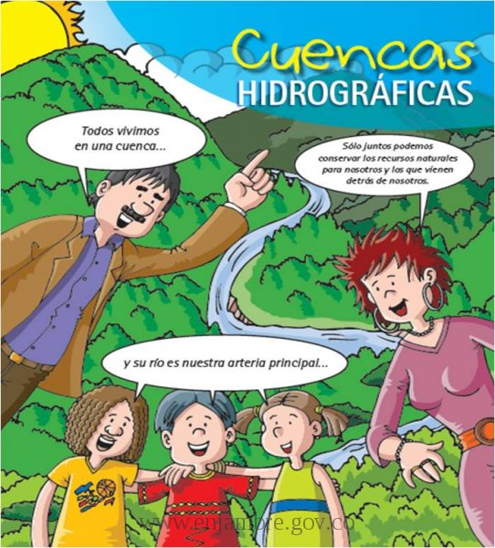

SLOGAN: GUARDIANES DE NUESTRAS CUENCAS

LA PREGUNTA COMO PUNTO DE PARTIDA:

Inicialmente cada uno de los estudiantes formularon una pregunta problema, que en ese entonces 10 de octubre de 2104, eran 10, los que conformaban el grupo de investigación, en este momento inicial, se sentían muy atraídos y con muchas expectativas porque en ese momento se les dijo que el proyecto empezaba con la pregunta – problema que cada uno iba a formular.

Se procedió, después de una socialización, acerca de lo que íbamos a iniciar en ese entonces y lo importante que sería para la institución y su proyección a la comunidad y por supuesto, la importancia para el municipio de ábrego, que los jóvenes se empezaran a interesar y a preocupar de un tema tan relevante y que solo los adultos lo mencionaban.

El momento de plasmar la pregunta fue muy importante, porque los estudiantes se concentraron tanto, que fue un momento especial para quienes nos preocupamos por el medio ambiente y por sobre todo por las cuencas hidrográficas de nuestro municipio, claro está, que empezaron las preguntas, las inquietudes, las confusiones, pero en realidad fue un momento muy bonito porque con la aclaración de todas las confusiones, cada uno logró formular una pregunta-problema muy importante para el futuro, el progreso y desarrollo del municipio y al final de la convocatoria, se escogió la pregunta que iba a ser nuestro propósito para este proyecto y ganó la pregunta formulada por María Valentina Bayona, del grado 9 B, de la jornada de la tarde y que consistía en: ¿ Por qué están abandonas nuestras cuencas si son tan importantes para nuestro municipio?

TRAYECTORIA DE LA INDAGACIÓN:

Para la indagación, se inició con la consulta directa a los docentes de la institución, conocedores de la problemática ambiental y participantes activos en estos asuntos del deterioro de nuestras cuencas en especial a los docentes del área de ciencias naturales y educación ambiental. Luego todo se organiza asi:

|  |  |
| --- | --- |
| 1. Búsqueda de información  2. Herramientas necesarias para la recolección de la información | **Primer Trayecto** |
| 3. Salida de campo | **Segundo Trayecto** |
| 4. Organización de la información recogida | **Tercer Trayecto** |
| 5. Agregar Actividades no previstas | **Segundo Trayecto** |
| 6. Reflexión de la trayectoria de indagación (informe final) 7. Discutir con la comunidad los hallazgos de la investigación 8. Propagación de los resultados |  |

|  |  |  |  |  |  |  |  |  |  |  |  |  |  |  |  |  |  |  |  |  |  |  |  |  |  |  |  |  |  |  |  |  |  |  |  |  |  |  |  |  |  |  |  |  |  |  |  |  |  |  |  |  |  |  |
| --- | --- | --- | --- | --- | --- | --- | --- | --- | --- | --- | --- | --- | --- | --- | --- | --- | --- | --- | --- | --- | --- | --- | --- | --- | --- | --- | --- | --- | --- | --- | --- | --- | --- | --- | --- | --- | --- | --- | --- | --- | --- | --- | --- | --- | --- | --- | --- | --- | --- | --- | --- | --- | --- | --- |
| |  |  |  |  |  |  | | --- | --- | --- | --- | --- | --- | | **Nombre** | **Desde** | **Hasta** | **responsable** |  |  | | Recopilar información de los entes municipales a cerca de la realidad de nuestras cuencas. | 2015-05-05 | 2015-05-30 | Estudiantes |  |  | | Sacar conclusiones de la observación de otras cuencas | 2015-04-30 | 2015-05-05 | Estudiantes |  |  | | Sacar conclusiones de la observación de otras cuencas | 2015-04-30 | 2015-05-05 | Estudiantes |  |  | | Observación de videos de otras cuencas para comparar los estados reales de cada una de ella. | 2015-04-25 | 2015-04-30 | Estudiantes |  |  | | Organizar un encuentro para reflexionar sobre lo encontrado en nuestras cuencas. | 2015-04-20 | 2015-04-25 | Estudiantes |  |  | | Visitar nuestras cuencas en 3 ocasiones para detectar su verdadera situación de descuido. | 2015-10-03 | 2015-10-15 | Estudiantes |  |  | | Averiguar con los profesionales de medio ambiente en el municipio acerca de su versión sobre las cuencas hidrográficas. | 2015-04-05 | 2015-04-15 | Estudiantes |  |  | | Investigar sobre la importancia de las cuencas hidrográficas | 2015-04-01 | 2015-04-05 | Estudiantes |  |  | |

|  |
| --- |
| Una de las dificultades más notorias ha sido la disponibilidad de tiempo con los estudiantes integrantes del semillero ya que las actividades escolares han sido mayores en los últimos días y sobre todo desde que se anunció el paro nacional indefinido de FECODE que alteró el ritmo normal de trabajo del semillero, porque en esos días no hubo comunicación |
| La voluntad de emprender una investigación acerca de la problemática ambiental planteada para llegar a la verdad de la situación real |
| 1.-  La voluntad del semillero en emprender la investigación  2.- La disponibilidad de tiempo para realizar la investigación   3.- Recoger la mayor información acerca de la problemática de las cuencas hidrográficas  4.- Indagar al máximo para encontrar la verdad del descuido de nuestras cuencas hidrográficas |
| Es importante porque los estudiantes actuando como semillero de la investigación aprender a buscar, a indagar, a preguntar y por sobre todo a encontrar le realidad del problemas pero con argumentos resultado de una investigación concreta, precisa y veraz del descuido de nuestras cuencas hidrográficas. |

RECORRIDO DE LAS TRAYECTORIAS DE INVESTIGACIÓN:

Convocatoria a la formulación de la pregunta-problema

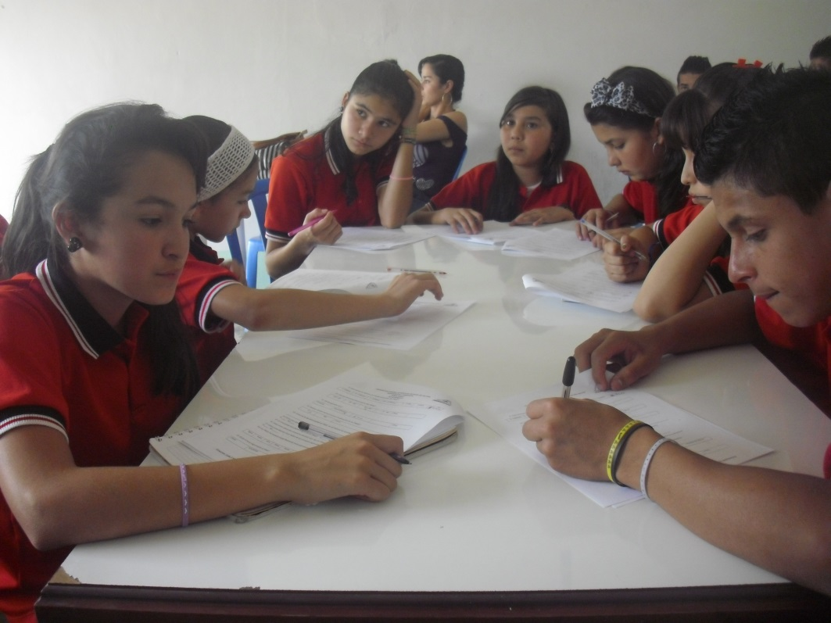

Selección de la pregunta-problema

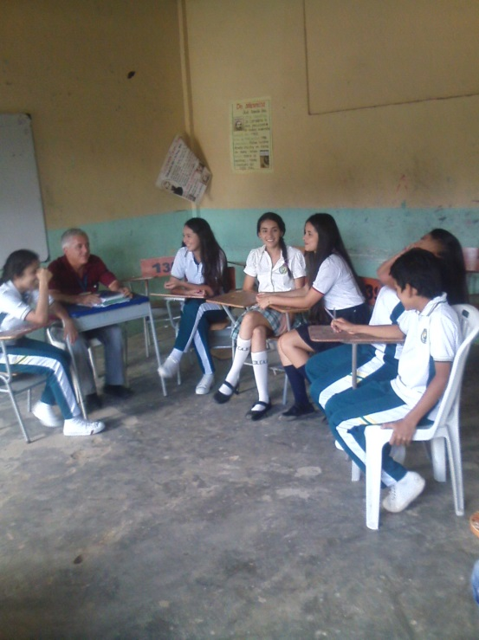 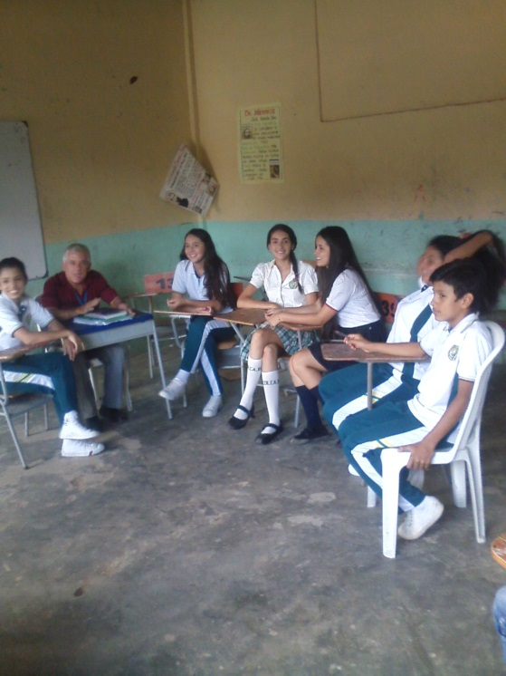

Primera visita directa a los nacimientos de nuestras cuencas, al nacimiento de nuestros ríos Oroque y Río Frio, El 3 de octubre de 2014

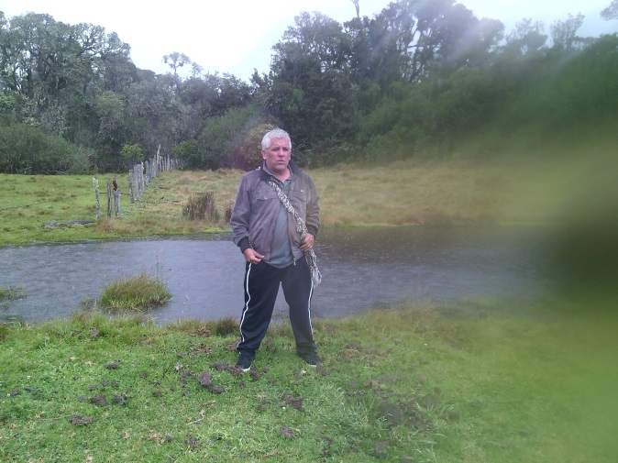

Los estudiantes sembrando árboles en nuestras cuencas hidrográficas en lo alto de la montaña, alrededor de los nacimientos de nuestros ríos.

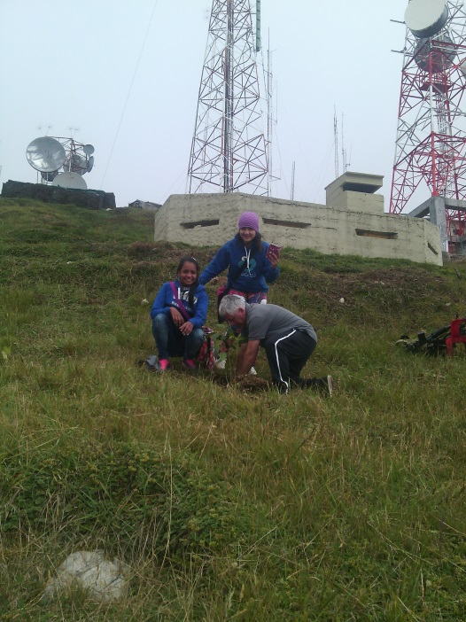

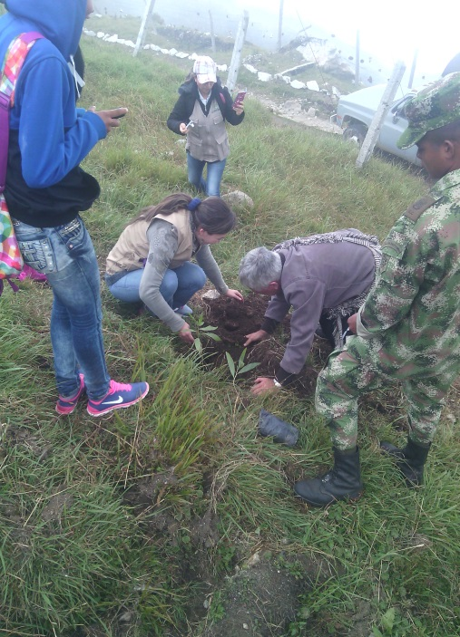

Segunda visita a nuestras cuencas hidrográficas, observando directamente la realidad de los nacimientos y nuestros río en la alto de la montaña, en la vereda jurisdicciones, el 1 de mayo de 2015

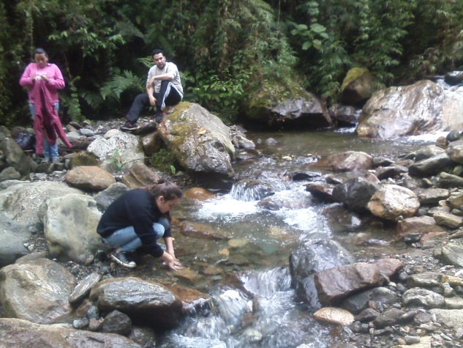 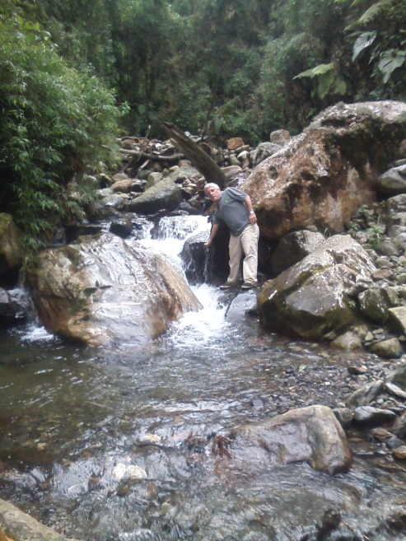

Detectando la impresionante deforestación alrededor de los nacimientos de nuestros ríos en lo alto de la cordillera

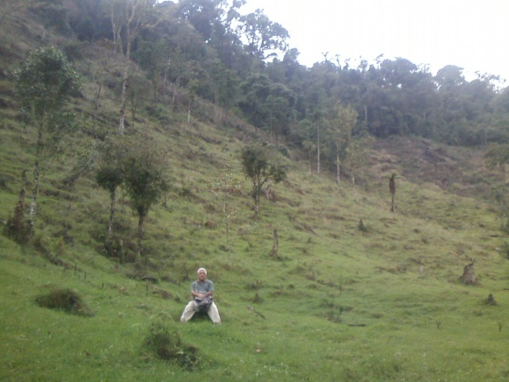 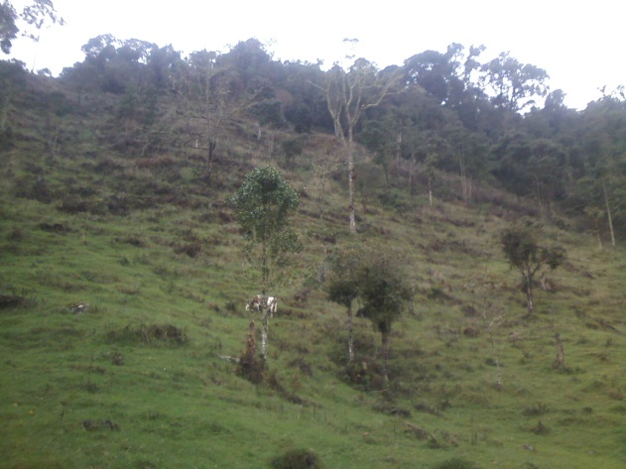

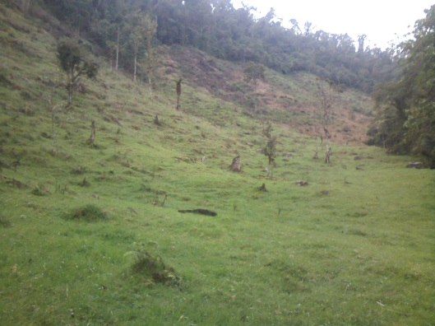

Observando detenidamente nuestras cuencas, analizando y comprendiendo la dura realidad de nuestras cuencas, acompañados de especialistas de CORPONOR y el CEAM de Ábrego.

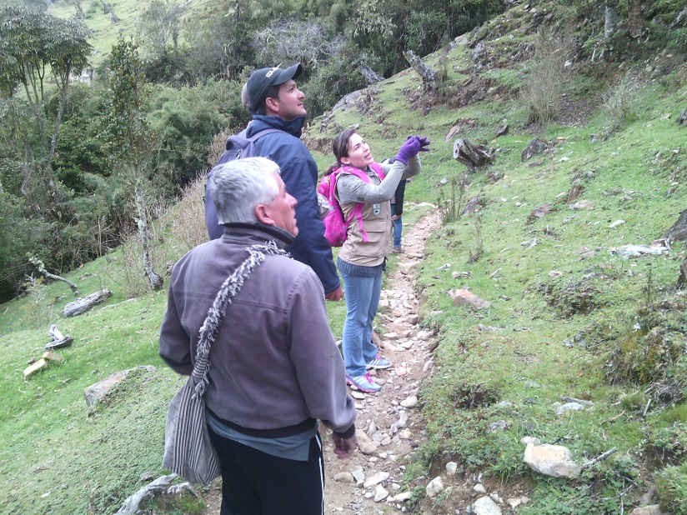

REFLEXION-ANÁLISIS DE LOS RESULTADOS:

Logramos comprender y detectar la verdadera situación de la problemática de nuestras cuencas, de los nacimientos de nuestros ríos, porque nos enteramos que el abandono se debe a la descontrolada deforestación que se viene presentando en lo alto de las montañas debido a que la situación económica los habitantes aledaños a las cuencas, de los campesinos es precaria y en un total abandono del estado municipal, departamental y nacional.

Comprendimos que nuestros campesinos no tienen ningún modo de subsistencia sino cortar árboles que es lo que les da el sustento diario para poder sobrevivir y comprendimos también que el estado no se manifiesta ante situación lo que los obliga a vivir de esta actividad que nos perjudica a todos los Abreguenses pero que ellos no son los únicos responsables del deterioro de nuestros ríos, ya que hasta hoy no les han presentado verdaderas soluciones aunque en algas épocas han llegado a ofrecerles el cuidados de las cuencas con oficios como guardabosques con sueldos mínimos que no garantizan su sustento diario ni tampoco permitir una vida diga para ellos y todas su familia.

Estas propuestas de salario mínimos para nuestros campesinos que viven alrededor de nuestras cuencas son paños de agua tibia para el problema tan grande que se viene presentando con la disminución de los nacimientos de los ríos y que cada día se agrava más y necesita mayor atención de toda la comunidad Abreguense y por eso también, los campesinos continúan con la deforestación en la alta cordillera afectando la producción de agua de la vegetación que existía alrededor de los nacimientos y que hoy en día pareciera incontrolable porque el aumento año a año es más desconsolable.

CONCLUSIONES:

Los estudiantes despertaron un alto interés y gran preocupación por el problema tan grande que afronta el municipio de ábrego por el bajo caudal de nuestros ríos debido al abandono de nuestras cuencas y su mayor interés desde ahora es contribuir con la solución de la problemática del abandono y deterioro de nuestras cuencas hidrográficas, del nacimiento del río oroque y río frio.

Ha sido tal preocupación de los estudiantes, que proponen varias alternativas de solución a este problema como la compra de todos los terrenos aledaños a los nacimientos, nombrar guardianes de nuestras cuencas o guarda bosques, pero con salarios dignos que permitan una calidad de vida estable, salarios que permitan vivir desahogadamente y realicen un cuidado adecuado y correcto, entre otras propuestas como concientizar a los campesinos del cuidado de los nacimientos.

Desde la misma voz de los estudiantes, ha sido gran sorpresa que nuestras cuencas no se cuiden como debe ser, por qué nuestras cuencas no tienen el cuido adecuado y ha sido tan abandonadas siendo de gran importancia para la subsistencia de todo un pueblo y además importante para el progreso, desarrollo y economía de los Abreguenses, porque sin agua, no podemos progresar, no podemos sacar adelante nuestra población y se generaría mucha violencia que afectaría la normal convivencia de nuestra gente.

**Bibliografía:**

https://www.facebook.com/cuidando**nuestrascuencas**

[www.lajornadanet.com/diario/archivo/2015/abril/16/8.php](http://www.lajornadanet.com/diario/archivo/2015/abril/16/8.php)

www.aguasdemanizales.com.co/.../**Nuestra**Empresa/.../**Cuencas**/.../Default...

**Para el desarrollo de la investigación se hace necesario la colaboración de personas que realizan sus aportes para el buen término de la misma.**

**Expreso agradecimiento a la asesora del proyecto Ana María Sanjuán Quintero, quien ha brindado su asesoría oportuna.**

**A los padres de familia de los estudiantes participantes del proyecto quienes han creído en las capacidades de sus hijos.**